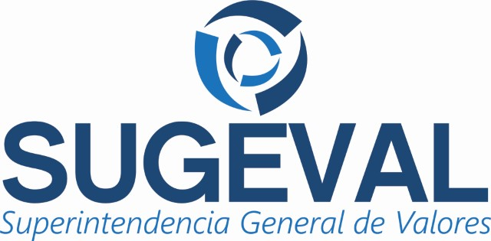

ACUERDO SUGEVAL 16-14

REGLAMENTO SOBRE SOCIEDADES FIDUCIARIAS QUE ADMINISTREN FIDEICOMISOS EMISORES DE VALORES DE OFERTA PÚBLICA

Actualizado al 11 de setiembre del 2014
Última versión

Aprobado por el Consejo Nacional de Supervisión del Sistema Financiero en el artículo 13 del acta de la sesión 1124-2014, celebrada el 8 de setiembre del 2014. Publicado en el Diario Oficial La Gaceta No. 190 del 3 de octubre del 2014.

Rige a partir de su publicación en el diario oficial La Gaceta.

Anexos

Considerandos

Reglamento
Control de Cambios

